关于广东长宝信息科技股份有限公司用地规划条件变更公示的通告
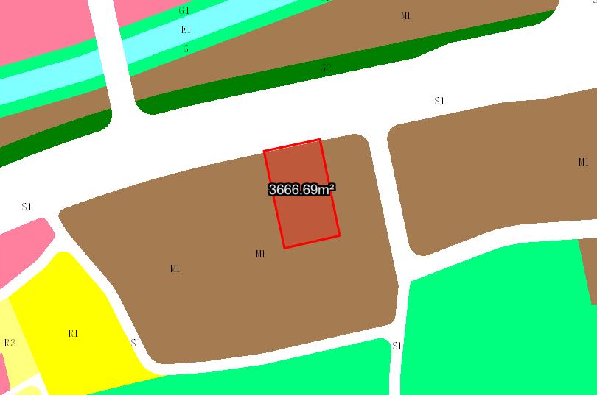
地块区位图
兹有土地证号为“中府国用（2014）第1500796号”，面积3666.70平方米的用地位于中山市火炬开发区江陵西路46号，属《中山火炬区陵岗及周边用地控制性详细规划（2017）》规划范围，地块编号C1-04，规划功能为一类工业用地，土地使用权人为广东长宝信息科技股份有限公司。现土地使用权人申请按控规变更该宗地规划条件。
我局已受理其申请，根据《中华人民共和国城乡规划法》及相关法规要求，现对该宗地规划条件变更进行公示，公示如下：
一、原出让合同建设指标
用地性质：工业用地
容积率：1.5，绿地率：≥27%，建筑密度：≤30%，建筑限高：三层以上，不超过七层，层高3-4米。
- 控制性详细规划建设指标
用地性质：一类工业用地
容积率1.0-3.5，绿地率10%-15%，当建筑密度35%-60%时，建筑限高为≤3层，且≤24米；当建筑密度35%-45%时，建筑限高为≤9层，且≤50米，配套生产性服务设施建筑限高100米。
三、变更后规划条件建设指标
用地性质：一类工业用地
容积率1.0-3.5，绿地率10%-15%，建筑密度35%-45%，建筑限高≤9层，且≤50米，配套生产性服务设施建筑限高100米。
根据城乡规划有关法律法规要求，公示时间为本公示刊登之日起10天。在公示期内如对上述调整事项有意见或建议，请使用真实姓名及联系方式，以书面形式反馈到以下地址：中山市火炬开发区康乐大道35号中山火炬高技术产业开发区自然资源局（以签收时间为准），逾期视为无异议。
联系人:颜小姐 联系电话：88293117

中山市自然资源局

